Załącznik nr 3 do zapytania ofertowego
Kalkulacja ceny oferty do zamówienia na realizację programu -
"Wyprawka Chełmskiego Malucha - Jestem z Chełma" – Edycja II.

Lp. | Wyszczególnienie | wzór | Cena 1 szt.  netto w PLN | Ilość  150 | Wartość zamówienia netto w PLN | Stawka podatku VAT (%) | Wartość zamówienia brutto w PLN
1 | Czapeczka - biała, bawełniana, wzór "smerfetka" z nadrukiem. Nadruk o wymiarach ok 3x3 cm umiejscowiony na środku.  Produkt od polskiego producenta z atestem.  Skład: 95% bawełna, 5%elastan  Certyfikat OEKO-TEX Standard 100, Certyfikat Bezpieczny dla dziecka, Certyfikat przyjazny dla człowieka. | 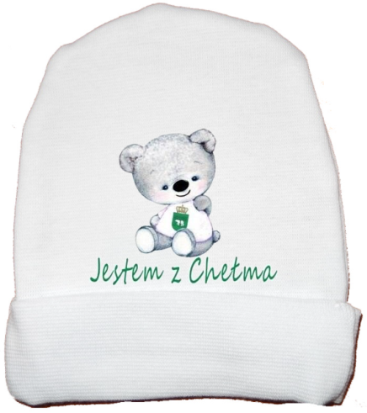 |  | 150
2 | Body - białe z krótkim rękawem z nadrukiem. Rozmiar 68.  Nadruk o wymiarach ok 7x7 cm umiejscowiony na środku.  Produkt od polskiego producenta z atestem.  Skład: 95% bawełna, 5%elastan  Certyfikat OEKO-TEX Standard 100, Certyfikat Bezpieczny dla dziecka, Certyfikat przyjazny dla człowieka. | 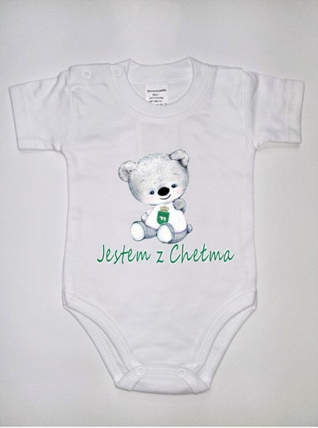 |  | 150
3 | Kocyk o wymiarze 70 x 100 cm - dwuwarstwowy, z jednej strony białe minky, z drugiej strony bawełna z nadrukiem. Nadruk o wymiarach ok 40x40 cm umiejscowiony na środku.  Produkt od polskiego producenta z atestem.  Tkaniny od polskiego producenta.  Tkaniny z Certyfikatem OEKO-TEX Standard 100  Minky: gramatura 350 g/m2  Bawełna: gramatura. | 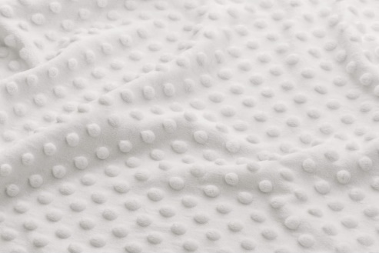 |  | 150
4 | Maskotka - biały miś w koszulce z nadrukiem. Wymiary maskotki 20x17x15 cm. Nadruk w technologii sublimacji o wymiarach ok 2x2 cm umiejscowiony na środku koszulki.  Produkt z atestem. | 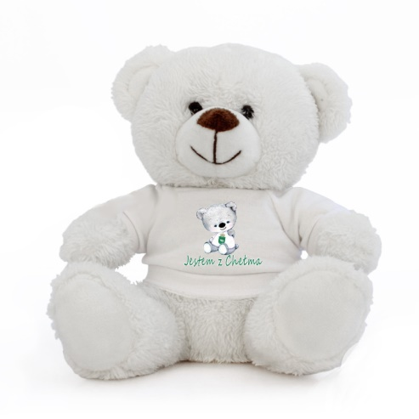 |  | 150
5 | Opakowanie tekturowe z logo wyprawki na środku* wymiary ok 5x5cm) oraz w prawym górnym rogu logo miasta(wymiary ok 3x3 cm). Pudełko o wymiarach 30x25x9 cm w kolorze brązowym. | 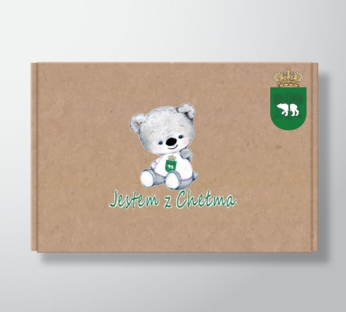 |  | 150
Razem

